NEW ORLEANS POSTEN 1-2007

NY TUR TIL NEW ORLEANS NESTE ÅR (2008) ?

I forbindelse med Jazzklubbens 10-års jubileum neste år planlegges en ny tur til New Orleans en gang mellom 10 april og 8. mai. Fikk du ikke anledning til å være med på en av våre to tidligere turer eller er fristelsen så stor at du kunne tenke deg en tur til ?
NÅ FÅR DU MULIGHETEN IGJEN !

Siste gangen vi reiste var prisen kr. 11.500, - (pr.pers. i dbl.rom) / kr. 15.500,- (sgl.) for 9 døgn og kr. 13.500,- (dbl.) / kr. 18.500 ,- (sgl.) for 13 døgn. La dette være en pekepinn hva turen vil koste også neste år. Det som er viktig nå er å finne ut om flertallet ønsker å få med seg den ”lille” festivalen som kalles French Quarter Festivalen eller den ”store” som kalles Jazz & Heritage Festivalen. Nytt denne gangen er at vi også lodder interessen for et opphold i Memphis hvor vi allikevel mellomlander. Her er det mulig å oppleve bl.a. Graceland - huset der Elvis bodde fra i over 20 år og som er Amerikas tredje mest besøkte bygninger. Du kan gå gjennom flyet Lisa Marie og kan se mange av de klassiske bilene hans. Sun Records – det historiske platestudioet hvor bl.a. Elvis spilte inn sine første singler. Stax Records - soulmusikkens vugge. I tillegg til Elvis var de største soulartistene her og spilte inn hundrevis av klassikere. Beale Street – en av de mest fantastiske gatene du har vært på med blues fra hvert gatehjørne sammen med duftene av mat fra sørstatene. Rufus Thomas sa engang: ”Når du har vært på Beale Street for første gang, skulle du ønske at du aldri ble hvit igjen” ! Sivil Rights Museum - Martin Luther King jr. ble skutt og drept i Memphis. Bli med der skuddene falt og historien ble skrevet. Memphis Rock`n Soul Museum - som på et lekkert sett presenterer hele Memphis musikk-historie og den populære Gibson Guitar Factory for å nevne noe ! Hva med New Orleans ?
Hele 80 prosent av New Orleans ble helt eller delvis ødelagt av kategori 4-orkanen, men French Quarter, den historiske bydelen med de maleriske, franskspanske trebygningene og de karakteristiske jernbalkongene fra første halvdel av 1800-tallet som så mange turister kjenner etter besøk i byen, stod heldigvis tørr og nærmest uskadet tilbake. Sakte men sikkert bygges nå byen opp igjen, dessverre med mye mindre hjelp og støtte enn det Bush administrasjonen har lovet. Årets Mardi Gras karneval beviste at New Orleans er på god vei tilbake. Orkanen Katrina ødela heldigvis ikke byens turistnæring. Næringen sørget for god inntekt før orkanen, og er uunnværlig for byens gjenoppbygging nå etterpå. Derfor er alle festivalene og turistene så viktige for innbyggerne i jazzens fødeby.
Her er alternative du må ta stilling til og krysse av for på baksiden. Svarfrist omgående !

ALT.1 French Quarter Festivalen (11-13 april), totalt ca. 7 dager i New Orleans
ALT.2 Jazz & Herritage Festivalen (25-27 april og 2-4 mai) 7 - 10 dager i New Orleans
X-TRA Stopp i Memphis på tilbaketuren , 2-3 dager uavh. av alt.1 eller alt. 2

Du skal altså krysse av for enten 1 eller 2 samt alternativt 3 hvis du også ønsker opphold i Memphis ! Hvis mange nok melder seg blir det et info møte rett etter påske. Svar derfor raskt !

Har du andre spørsmål, ring Odd Brubak på mobil 930 01 630. (Legg igjen navn og tlf.nr. hvis du ikke får svar, så ringer jeg tilbake så snart jeg kan).

Med swingende hilsen og håp om mange interesserte, Odd H. Brubak

april

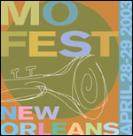
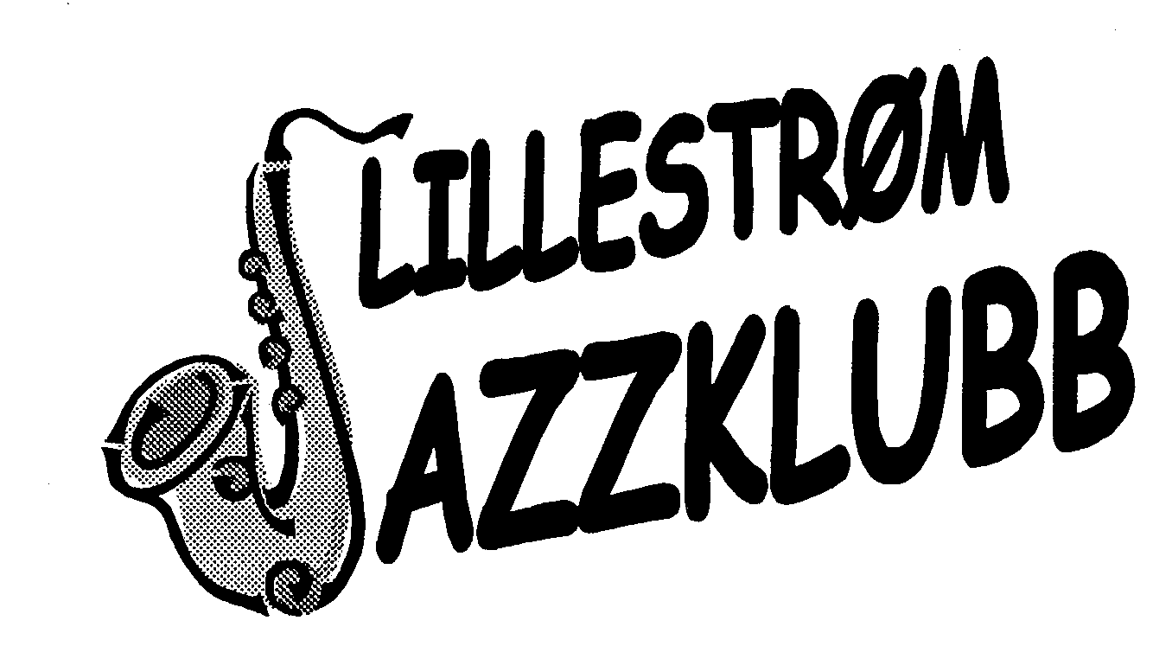
Lillestrøm 22.03.07

